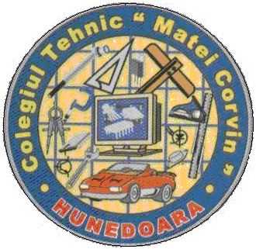

Nr. înregistrare : 679/23.05.2016

Către ,
INSPECTORATUL ȘCOLAR JUDEȚEAN HUNEDOARA
În atenția doamnei inspector IPT, prof. Dana Luiza CIOARĂ

În baza prevederilor Metodologiei de organizare şi desfăşurare a examenului de certificare a calificării absolvenţilor învăţământului liceal, filieră tehnologică , aprobată prin O.M.E.N nr.4434/29.08.2014,conform art.13, alin.1, în vederea stabilirii componenţei comisiei de examinare , nivel 4, sesiunea mai-iunie 2016, vă înaintăm următoarele :

Art.1. Se numeşte comisia de examinare și evaluare, nivel 4, din centrul de examen: Colegiul Tehnic ”Matei Corvin” Hunedoara, sesiunea mai-iunie 2016, în următoarea componenţă:

Președinte : prof. Andreea Rodica Constantinescu – Director adjunct al Colegiul Tehnic ”Matei Corvin”
Vicepreședinte : Manuela Mihăescu – ALOFM Hunedoara
Monitor de calitate :
Secretar : Dorina Leonida Popescu – Colegiul Tehnic ”Matei Corvin” Hunedoara

Calificarea profesională : Tehnician transporturi
Membri evaluatori : prof. Dan Ovidiu Constantinescu – Colegiul Tehnic ”Matei Corvin” Hunedoara
Evaluatori externi : prof. Daniela Maria Ștefan – Colegiul Tehnic ”Transilvania” Deva
ing. Pavel Hajduk - S.C. Service Automobile Dacia Deva S.A.

Calificarea profesională : Tehnician operator tehnică de calcul
Membri evaluatori : prof. Daniel Ardelean - Liceul Tehnologic ”Constantin Bursan” Hunedoara
Evaluatori externi : prof. Ion Iulian – Liceul Tehnologic ”Constantin Bursan” Hunedoara
prof. Marcel Negru – Liceul Tehnologic ”Constantin Bursan” Hunedoara

Director, Secretar șef,
Ing. Claudiu Sorin Voinia Dorina Leonida Popescu

Str. Victoriei nr.17,Hunedoara,331071
Tel.0254711687/fax 0254712600
e-mail : ct.mateicorvin.hd@gmail.com

